Осторожно! Сход снега с крыш
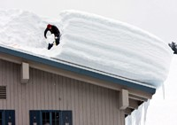
В связи с активным таянием снега возможен сход снежных масс и сосулек с крыш зданий. Сход скопившейся на крыше снежной массы очень опасен!
Администрация городского поселения Игрим рекомендует населению: соблюдать осторожность и, по возможности, не подходить близко к стенам зданий. При выходе из зданий обращать внимание на скопление снежных масс, наледи и сосулек на крышах, обходить места возможного их обрушения. Особое внимание следует уделить безопасности детей. Не оставляйте под карнизами детские коляски.
Если во время движения по тротуару вы услышали наверху подозрительный шум – нельзя останавливаться, поднимать голову и рассматривать, что там случилось. Возможно, это сход снега или ледяной глыбы. Нужно как можно быстрее прижаться к стене, козырек крыши послужит укрытием.
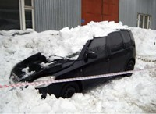
Не следует оставлять автомобили вблизи зданий и сооружений, на карнизах которых образовались сосульки и нависание снега.
Также необходимо помнить, что чаще всего сосульки образуются над водостоками, поэтому эти места фасадов домов бывают особенно опасны. Их необходимо обходить стороной.
Кроме того, следует обращать внимание на обледенение тротуаров. Обычно более толстый слой наледи образуется под сосульками.
Всегда обращайте внимание на огороженные участки тротуаров и ни в коем случае не заходите в опасные зоны. Обходите участки местности, обозначенные предупредительными табличками: «Опасная зона», «Возможен сход снежной массы», «Проход запрещён».
При обнаружении сосулек, висящих на крыше вашего дома, необходимо обратиться в обслуживающую организацию. Работники коммунальных служб должны отреагировать на ваше сообщение. Согласно существующим нормам, ответственность за все травмы, полученные прохожими, несут руководители обслуживающих предприятий, сооружений независимо от форм собственности.

